Выступление на дне открытых дверей.
МБОУ СОШ №6 г Павлово. 2013 г.

Нестандартные способы решения
заданий ЕГЭ части «С»

1.Уравнение вида: 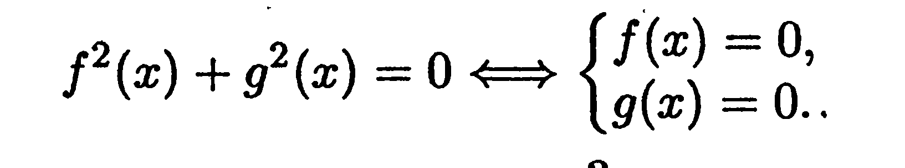выступает Кривдин Артем

2.Использование монотонности функций при решении уравнений и неравенств выступают: Баранова Люба и Елкина Ксения

3. Использование метода оценки при решении уравнений

выступает Кашина Оксана

4. Рациональный способ при решении показательных и логарифмических неравенств, выступает Сушкова Яна

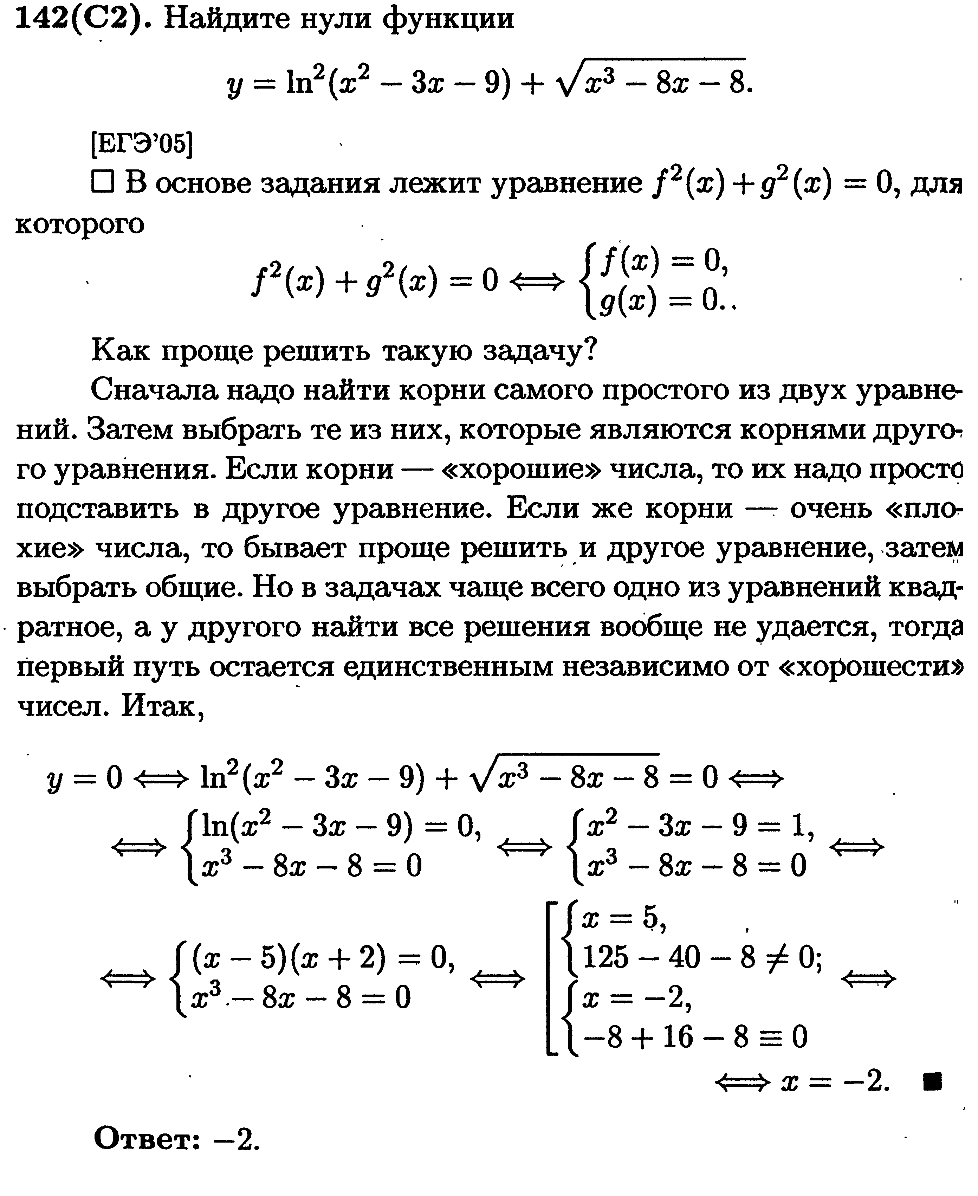

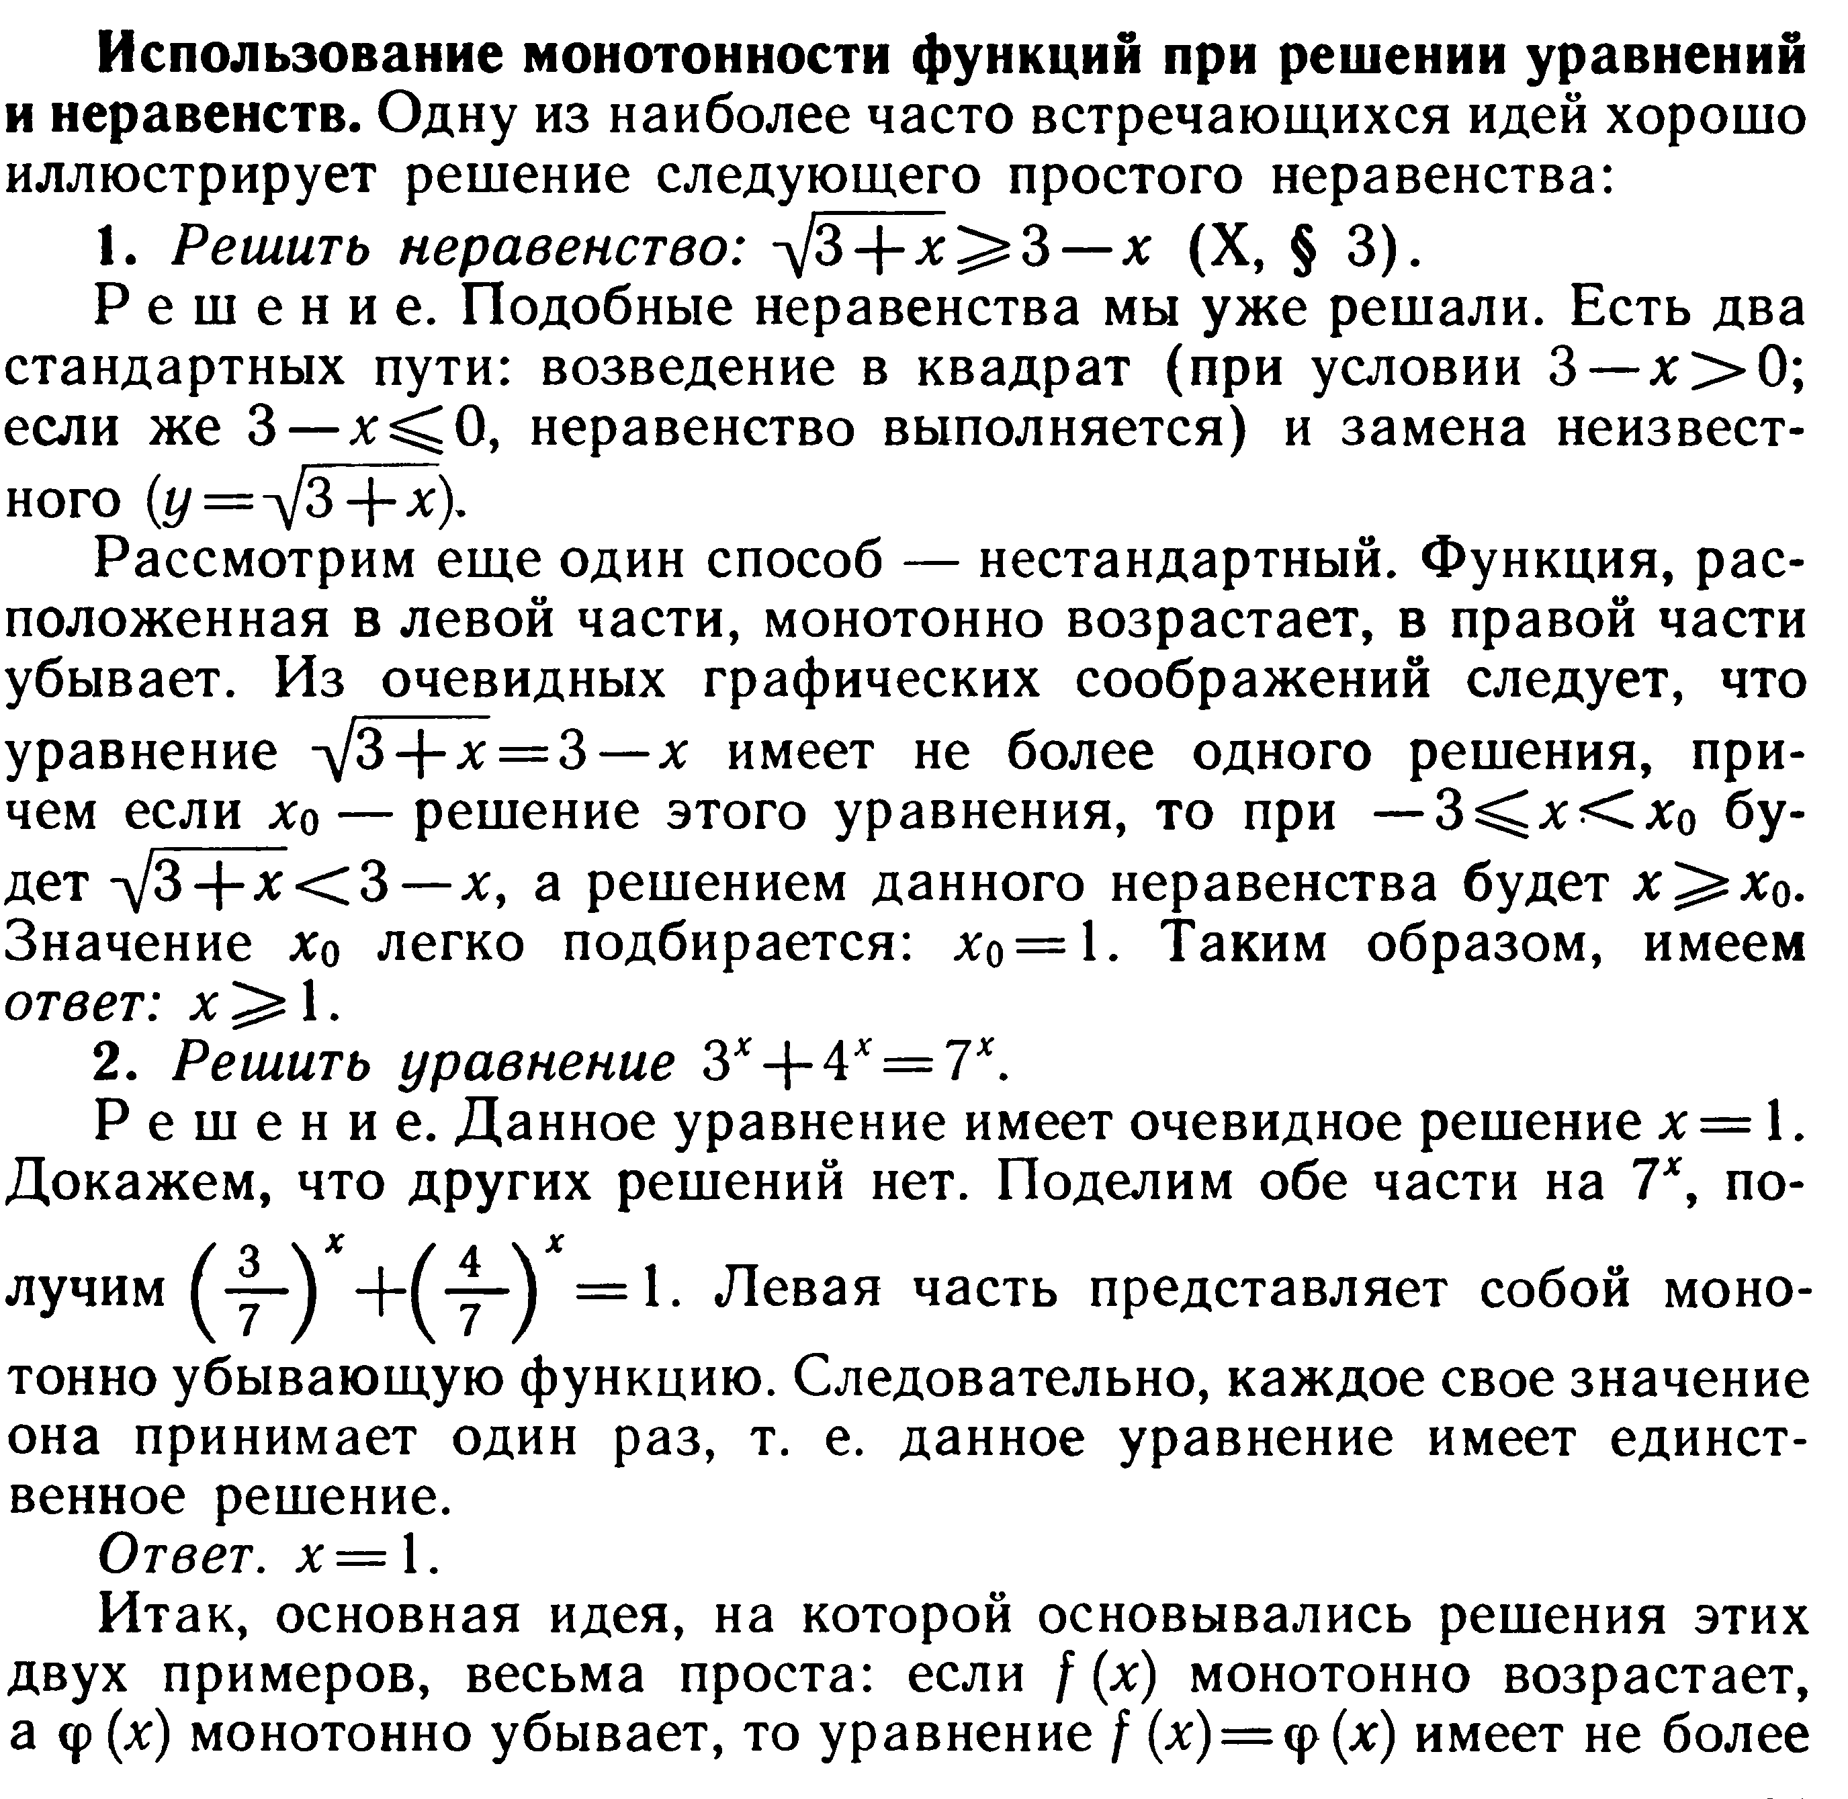
одного решения

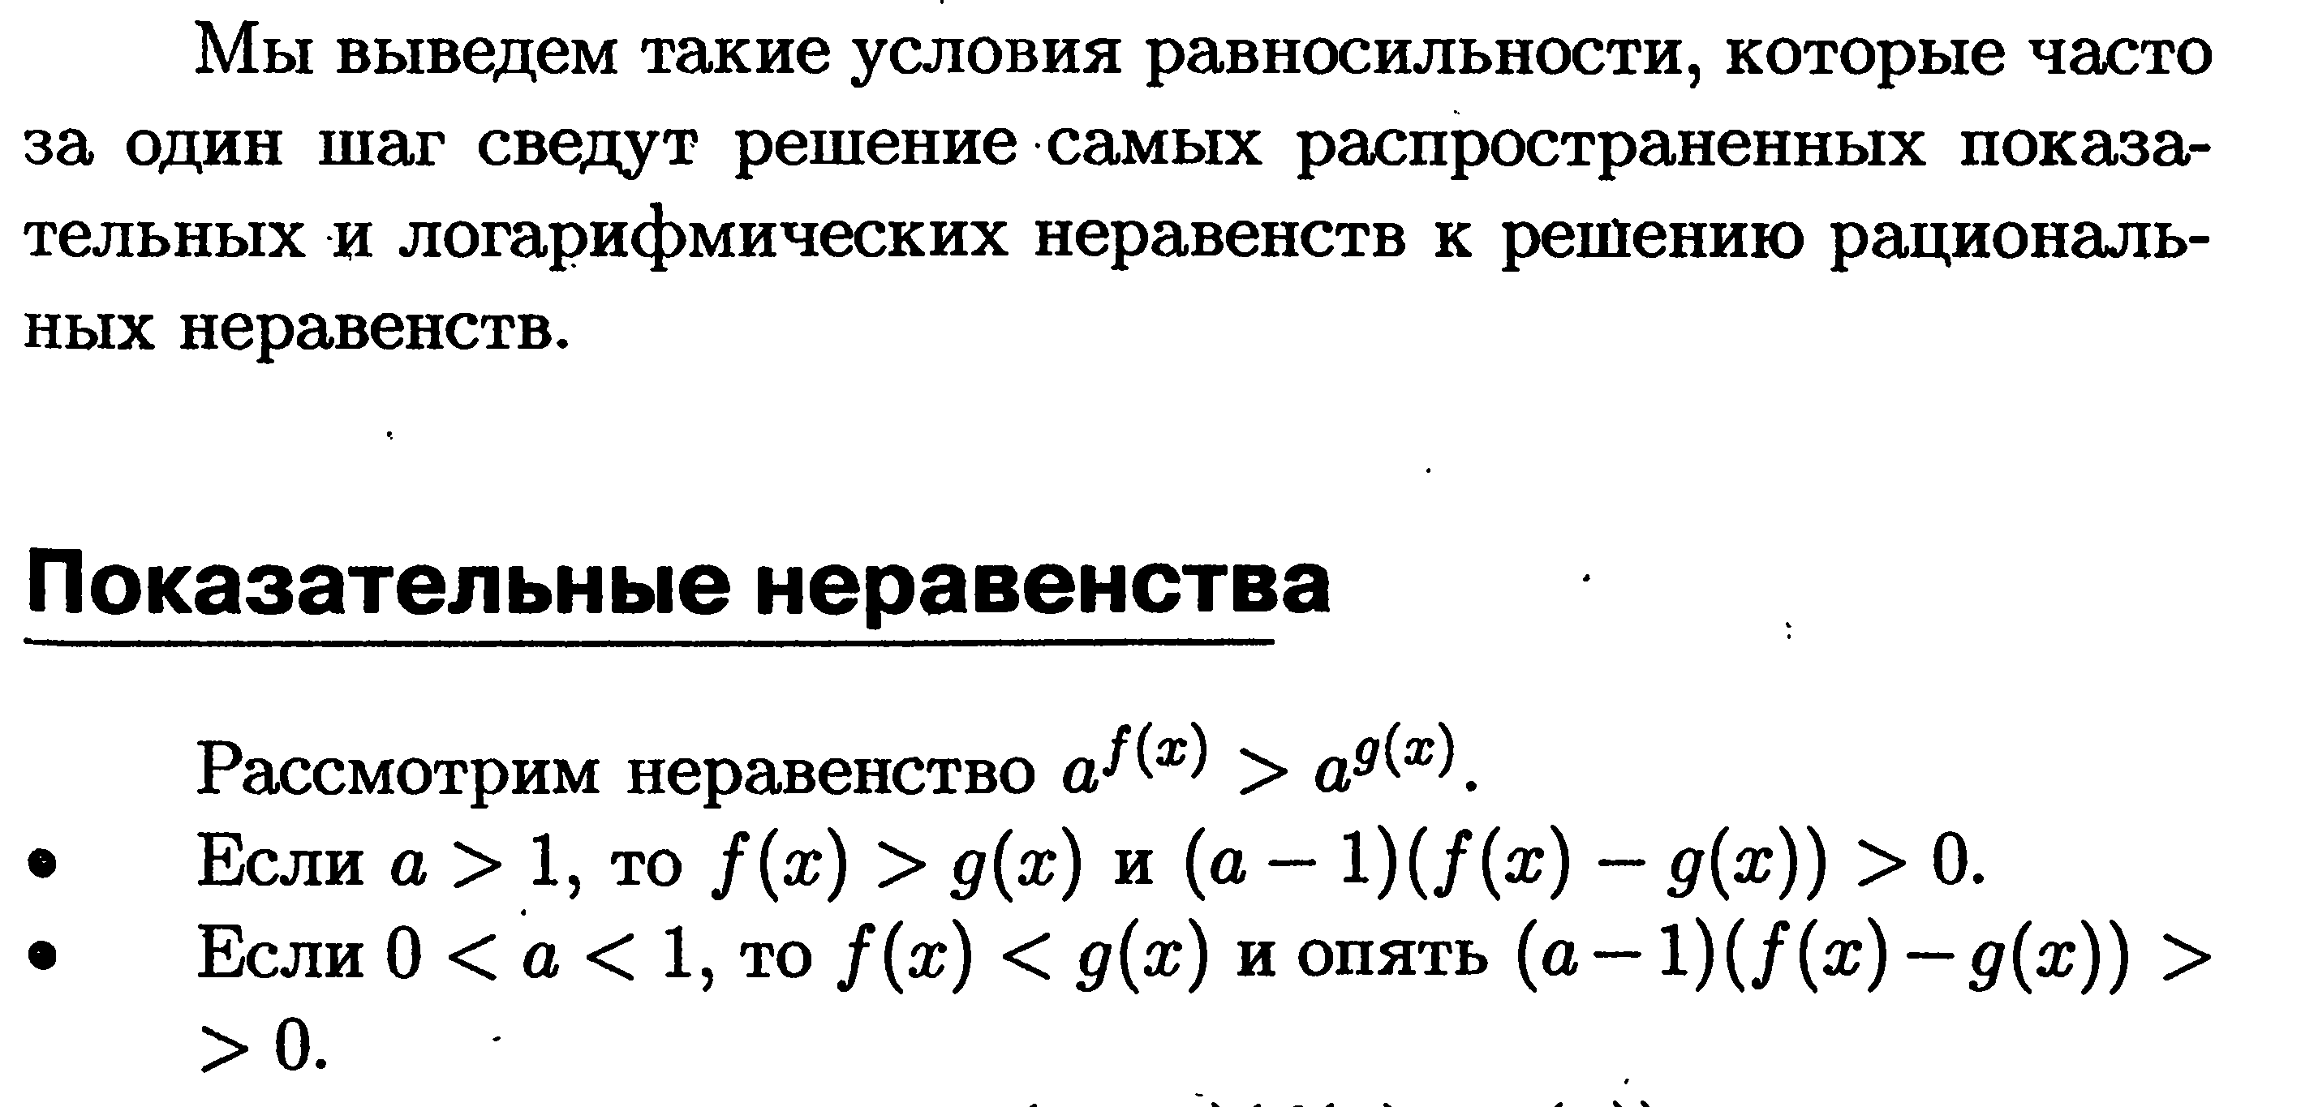

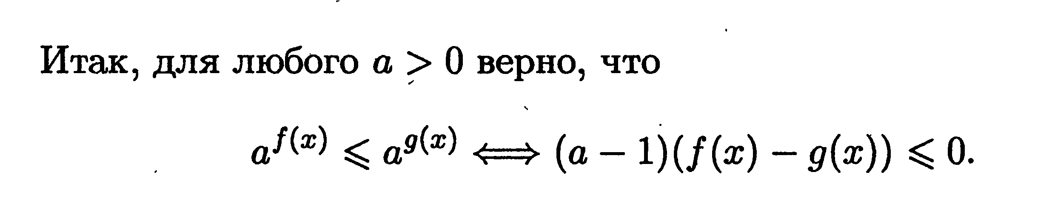

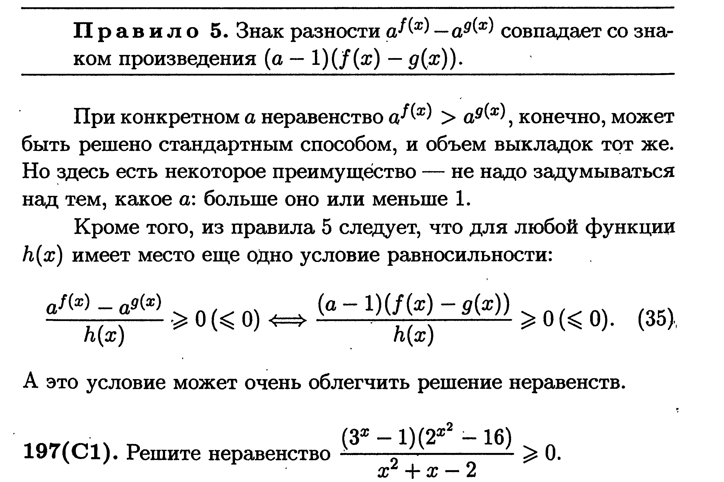
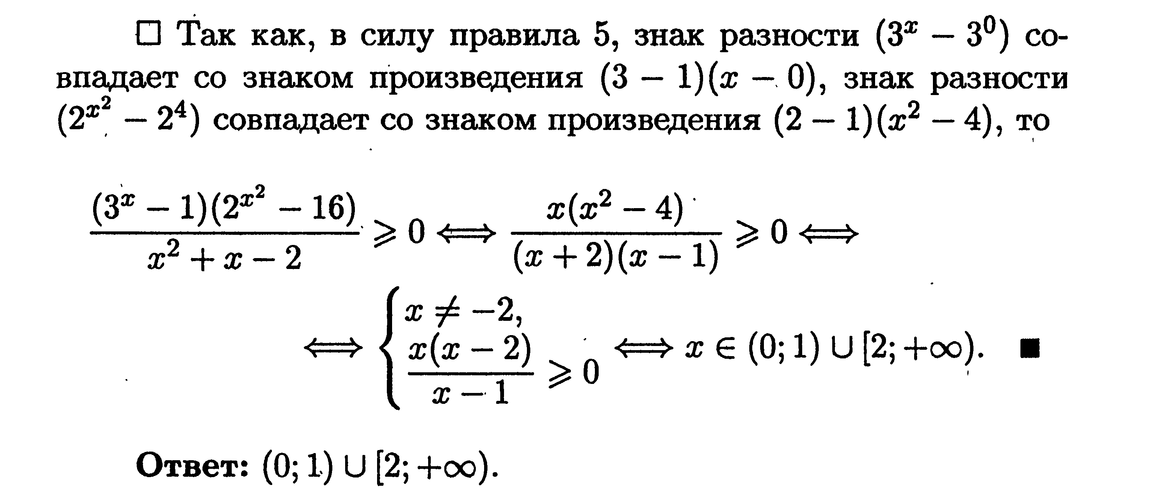


Имеет место условие равносильности:
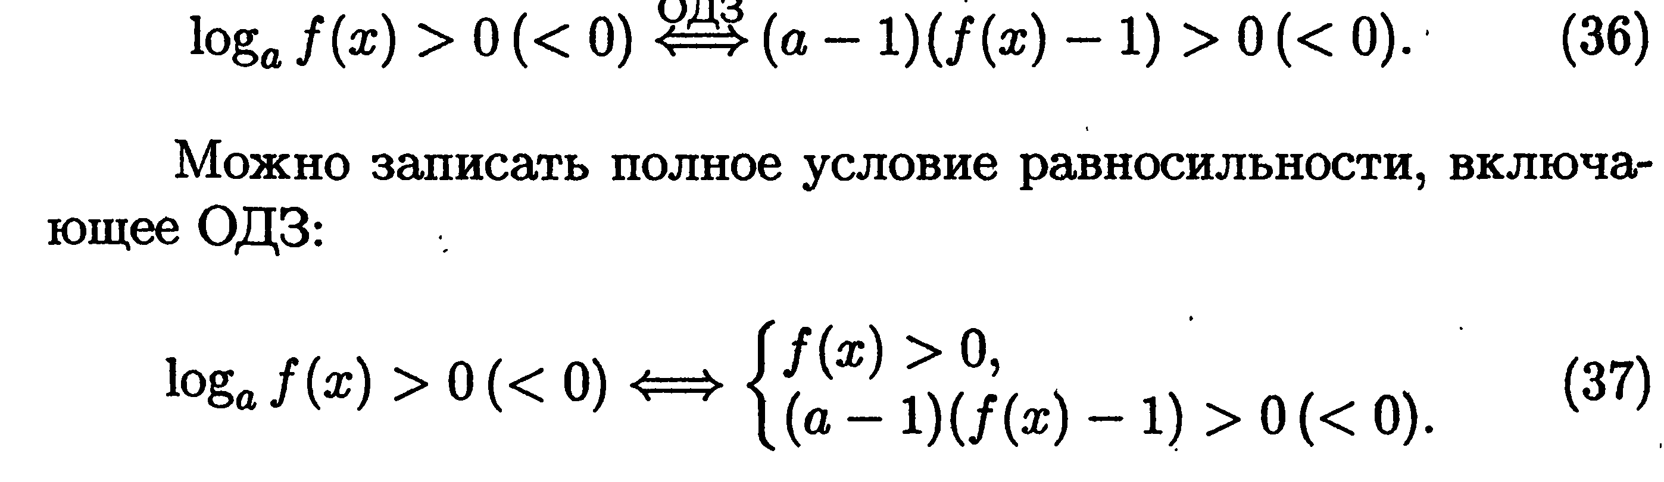
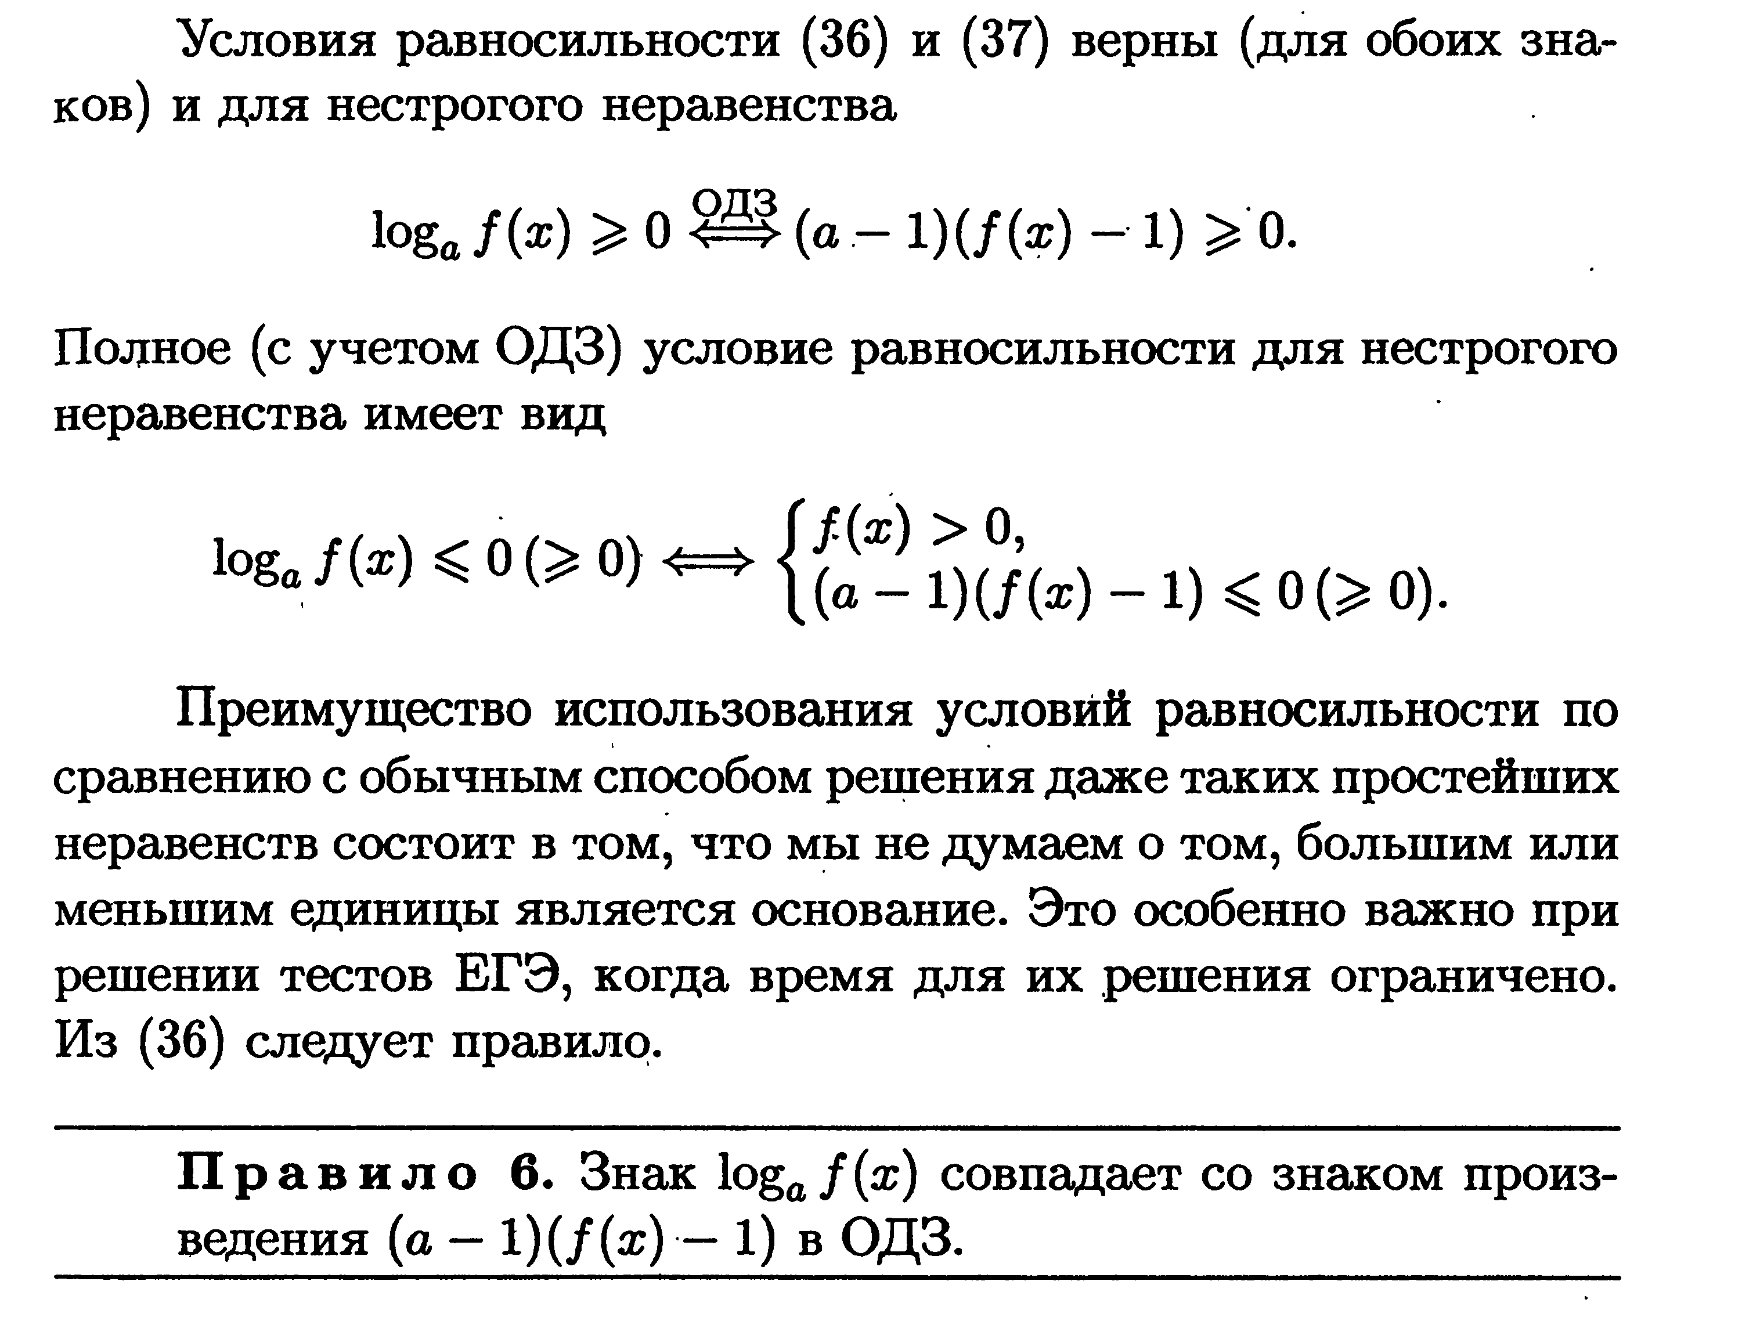
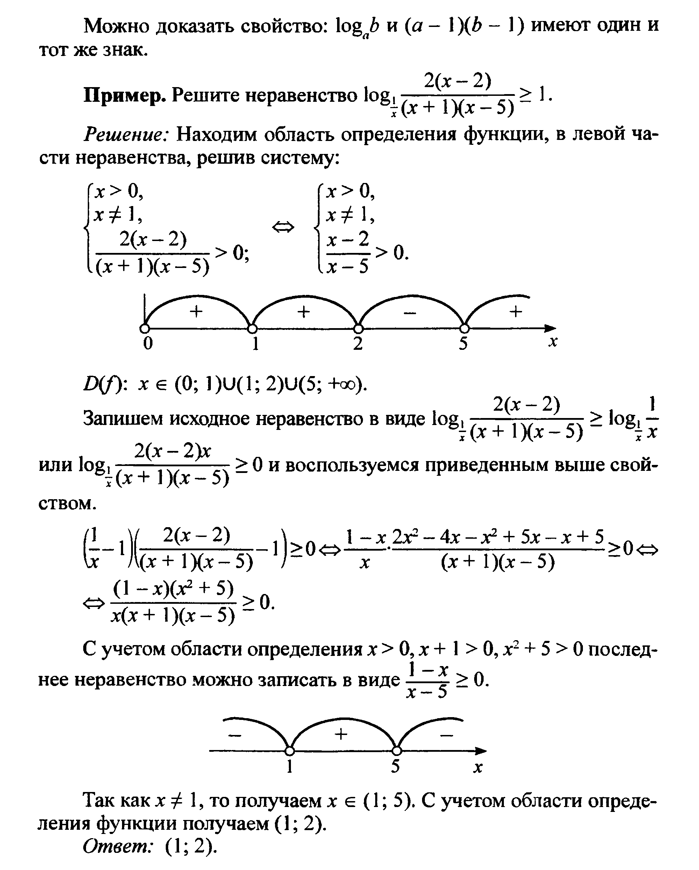

Имеем условие равносильности 